В Кемеровской области много историко-культурных и природных достопримечательностей.
Историко-культурные и природные достопримечательности Кемеровской области включают в себя: заповедник «Кузнецкий Алатау» основаный в 1989 г. Горная система Кузнецкого Алатау занимает около одной трети Кемеровской области
на реке Томь находится музей-заповедник «Томская писаница». Его основу составляет древнее святилище Томская писаница. Это уникальный памятник наскального искусства, культуры и истории народов Сибири жемчужина Горной Шории – г. Куль-Тайга с горным озером на ее вершине, долина р. Мрас-Су с пещерами, водопады «Мраморные скалы», Хомутовские пороги, «Спасские дворцы», «Царские ворота», Шерегеш, г. Патын.
Достопримечательности и культурные учреждения Кемерово.
Музеи: краеведческий, изобразительных искусств. Музей-заповедник «Красная Горка». Среди архитектурных достопримечательностей: Дворец культуры «Строитель» (1927), памятник М. Волкову, обелиск кузбассовцам, погибшим в годы Великой Отечественной войны, обелиск героям Гражданской войны.

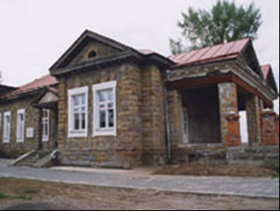

Кемеровский историко-архитектурный музей «Красная горка».

Музей создан по типу урбо-скансена на базе историко-архитектурных памятников. Их административным и жилым центром был район «Красная Горка», расположенный в непосредственной близости от Горелой горы, где в 1721 году русский рудознатец Михайла Волков обнаружил Кузнецкий каменный уголь. Вышеперечисленные организации заложили основу индустриализации г. Кемерово. Уникальным явлением отечественной новейшей истории была АИК «Кузбасс» – международная организация, созданная лидерами международного рабочего движения при поддержке Советского правительства и В.И Ленина для оказания экономической помощи России. Это была попытка трансплантировать промышленную ячейку, состоящую из иностранных рабочих и специалистов, владевших передовой технологией и оборудованием, в один из районов страны. Для этого эксперимента был выбран Кузбасс. Все, что связано с историей АИК вызывает огромный интерес у кемеровчан и иностранных посетителей.

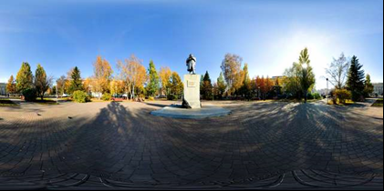

Памятник Михайло Волкову

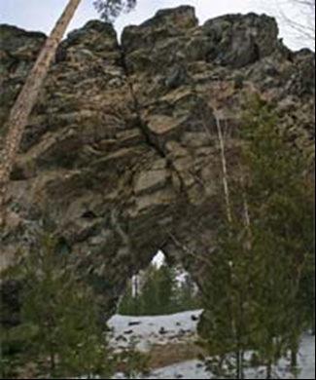

Царские ворота

Царские ворота – живописные скалы на правом берегу реки Мрас-Су. Скалы имеют высоту 100 м от уреза воды и отвесно обрываются в реку. Окраска меняется в зависимости от погоды и освещения. В солнечную ясную погоду скалы светлые – серо-белые с розоватым оттенком, в пасмурную дождливую погоду они становятся угрюмо серыми с фиолетовым оттенком. Ближе к вершине есть сквозное отверстие в виде капли диаметром несколько метров. Вероятно, это остаточные явления карстовых процессов, широко развитых в карбонатных толщах. В настоящее время отверстие частично закрывается деревьями. Вершина, северный и восточный склоны покрыты лесом (сосна, береза, пихта, кедр).

Уникальный памятник природы – «Спасские дворцы» - так называются скалы, расположенные недалеко от посёлка Спасска. Поражают размеры, массивность и неприступность скал, сложенных гранитными породами в окружении тайги. Устремившись ввысь, стоит пик «Спасских дворцов». Тишина и мрак царят в их пещерах.

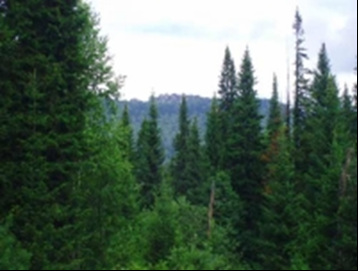

Вид на Спасские дворцы

Недалеко от реки Кии находится полуразрушенный древний вулкан «Кондовый бухтай»девонского периода. Он участвовал в вулканической деятельности, происходившей на территории области более 400 миллионов лет назад.

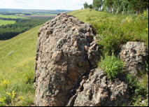

(реликтовый вулкан) Кондовый бухтай

Памятниками геологии являются геологический разрез «Кийский» горных пород нижнего кембрия (более 500 миллионов лет назад) и древние угли «Барзасская рогожка».

В эпоху неолита на берегах Томи появились писаницы – наскальные рисунки древнего человека с изображением животных, человека и его охоты. Томская, Новоромановская, Тутальская писаницы признаны ныне шедеврами мирового искусства.
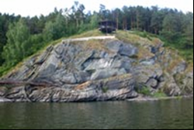

Древнее святилище «Томская писаница»

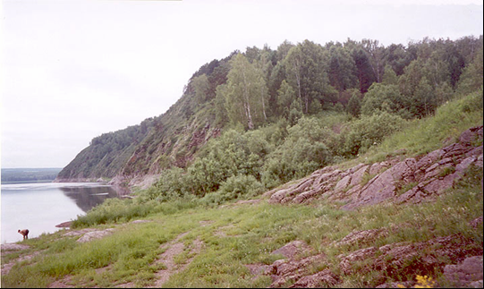

Новоромановская писаница, общий вид (рисунки – на валунах в правой части кадра)

Интересны памятники археологии, найденные на территории области. Их них особую ценность имеют орудия труда древнего человека каменного века (периодов палеолита и неолита): скребла и нуклеусы из речной гальки, каменные топоры и ножи, наконечники копий и стрел.

При раскопках городищ и курганов эпохи бронзы были обнаружены медные и бронзовые ножи, топоры, украшения, глиняные сосуды.

В 1995 году на территории Кемеровской области обнаружено кладбище динозавров. Найдены и исследованы останки ящеров мелового периода. Живших 120 миллионов лет назад. Большинство костей принадлежит травоядным пситтакозаврам – самым древним представителям рогатых динозавров. Эти динозавры, высотой до 1,5 м и весом чуть больше 20 кг, имели мощный костяной клюв и гребень.

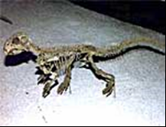

Над рекой Томью можно увидеть крепостные каменные останки Кузнецкого города. Это первое русское поселение было основано казаками и служилыми людьми в 1618 году и названо Кузнецким острогом. В 1622 году он получил статус города Кузнецка.

Более 200 лет Кузнецкая крепость оставалась самым южным укреплением в Сибири.

«Кузнецкая крепость»

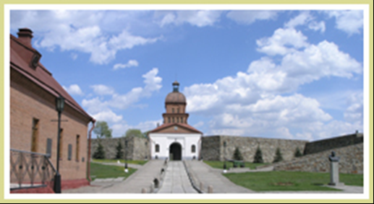
Современный вид Кузнецкой крепости (после реконструкции). Фото 2005 г.

Кузнецкая крепость — памятник истории и архитектуры федерального значения — находится в г. Новокузнецке Кемеровской области. Она венчает целый этап в развитии фортификации на юге Сибири и является единственной в своем роде за Уралом.

Строительство Кузнецкой крепости было начато в 1800 г. и завершено в 1820 г.

Кузнецкая крепость входила в систему укреплений, главным предназначением которой было сдерживание агрессивных планов Цинского Китая в отношении Южной Сибири. Общая площадь крепости составляет около 2,5 га. По ее основному периметру укрепления состоят из земляного вала с реданами. На углах крепости устроены полубастионы, 2 из них, расположенные с напольной стороны, облицованы плитами песчаника. В промежутке между каменными полубастионами сооружена кирпичная проездная подзорная башня. Внутри крепости располагалось 8 каменных зданий.

В 1846 г. Кузнецкая крепость была снята с баланса Военного Министерства. На крепости была организована тюрьма для уголовных преступников. «Кузнецкий тюремный замок» функционировал до декабря 1919 г., когда в ходе Гражданской войны тюремные строения были сожжены.

В 1998 г. на Кузнецкой крепости было проведено крупномасштабное компенсационное строительство. В настоящее время в состав музеефицированной Кузнецкой крепости входит более десятка архитектурных и военно-фортификационных объектов разной степени сохранности.

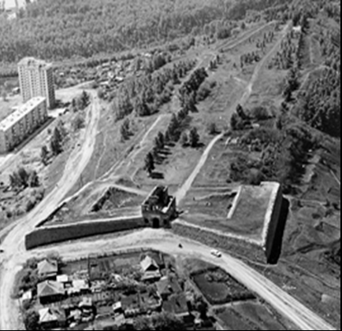
Кузнецкая крепость. Фото 1980-х гг.

